МБОУ «Средне - Кушкетская средняя общеобразовательная школа имени О.Н.Исаева»
Балтасинского муниципального района Республики Татарстан

 | Номер документа | Дата
ПРИКАЗ | 83 | 18.03.2020

О переходе на обучение с помощью дистанционных технологий
В соответствии с методическими рекомендациями МО и Н РТ от 19.03.2020 №3414/20, приказом от 18.03.2020 №219 МКУ «Управление образование Балтасинского районного исполнительного комитета РТ» с целью недопущения распространения инфекционного заболевания,
ПРИКАЗЫВАЮ:
1. Заместителю директора по УР Яковлевой О.В.:
- организовать обучение по основным образовательным программам начального общего, основного общего и среднего общего образования с помощью дистанционных технологий с 19 марта 2020г.;
- проинформировать обучающихся и их родителей (законных представителей) об организации обучения с помощью дистанционных технологий и условий такого обучения всеми имеющимися средствами связи, включая родительские чаты;
- проконтролировать внесение изменений в рабочие программы основных образовательных программ начального общего, основного общего и среднего общего образования в части закрепления обучения с помощью дистанционных технологий.
2. Назначить ответственными за организацию обучения с помощью дистанционных технологий согласно приложению 1
3. При организации дистанционного обучения рекомендуем использовать следующие электронные образовательные ресурсы:
- в государственной информационной системе Электронный журнал и дневник, а также модуль Факультативы (обучающимся необходимо присоединиться к факультативу учителя);
- Образовательные онлайн-платформы:
1) Система электронного образования «Универсариум»
2) «Российская электронная школа»
3) «Мобильное электронное образование»
4) Открытая школа 2035
5) Интерактивная образовательная онлайн-платформа «Учи.ру»
6) Цифровой образовательный ресурс для школ «Якласс»
7) Площадка образовательного центра «Сириус»
8) Образовательная платформа «Лицей» Ростелеком
9) Корпорация «Российский учебник» LECTA – по коду «Учимся дома»
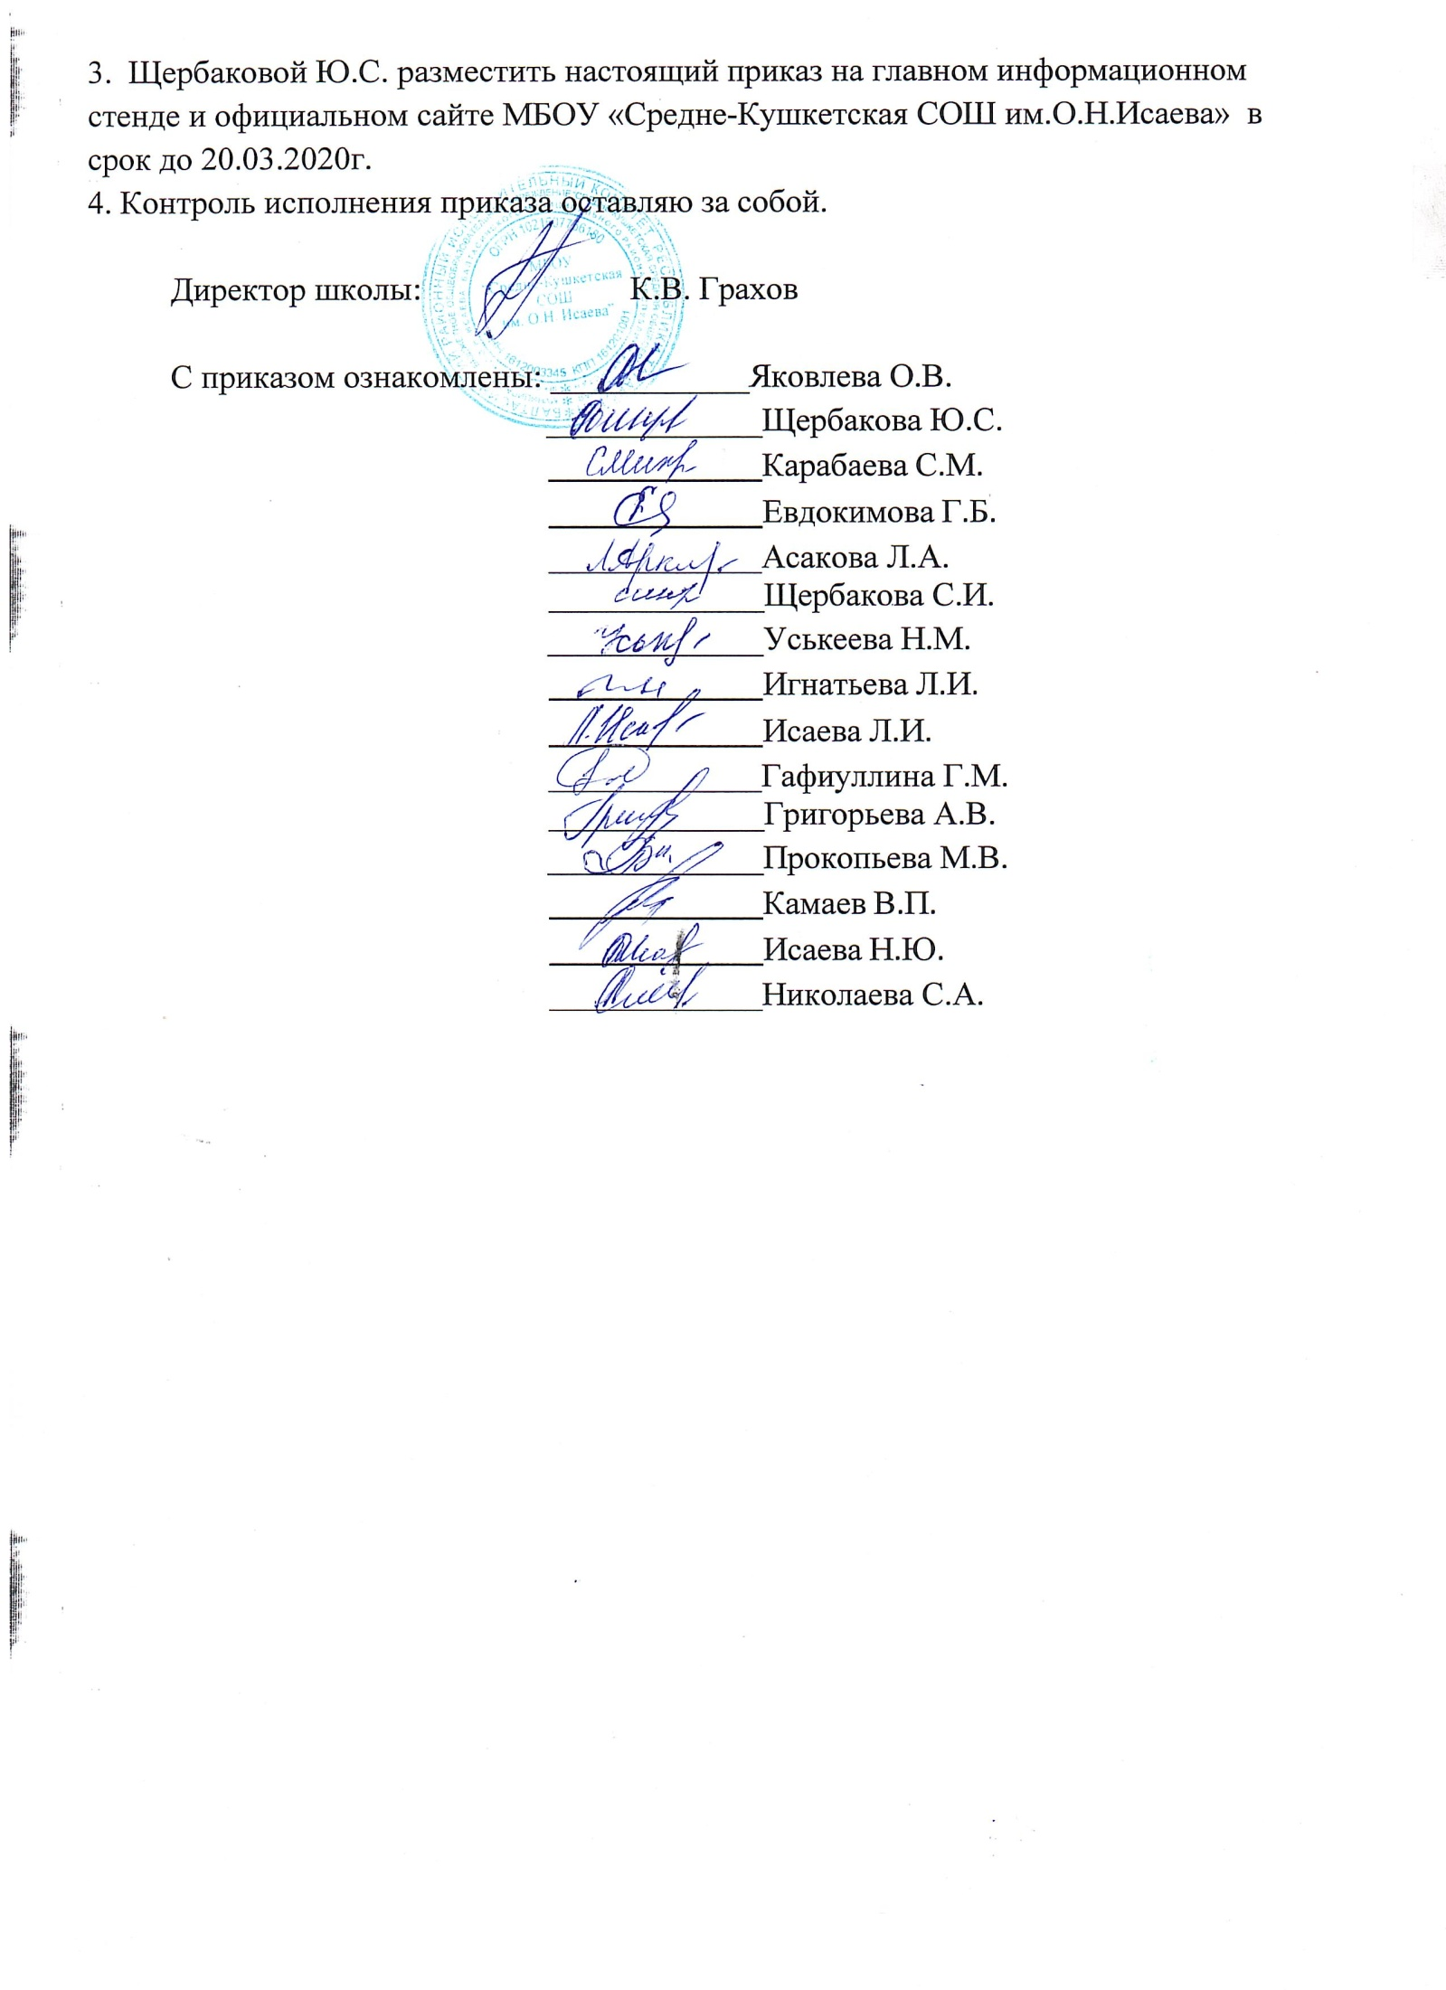

Приложение №1
к приказу №83 от 18.03.2020
Ответственные за организацию обучения с помощью дистанционных технологий
Ф.И.О. работника | Класс, в котором ответственный организует обучения с помощью дистанционных технологий
Евдокимова Г.Б. | 1А
Карабаева С.М. | 1Б
Асакова Л.А. | 2А
Щербакова С.И. | 2Б и 4Б
Уськеева Н.М. | 3А
Игнатьева Л.И. | 4А
Исаева Л.И. | 5А
Гафиуллина Г.М. | 6А
Григорьева А.В. | 7А
Прокопьева М.В. | 8А
Камаев В.П. | 9А
Исаева Н.Ю. | 10А
Николаева С.А. | 11А

